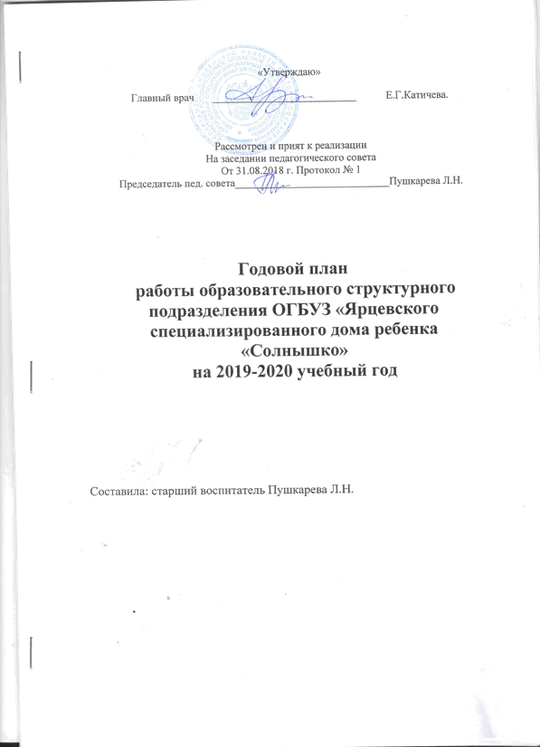

Основные направления работы педагогического коллектива

- Продолжать повышать уровень профессиональной компетентности педагогов в вопросе организации образовательной деятельности в соответствии с ФГОС ДО
- Организация работы по социально-коммуникативному развитию воспитанников
- Создание условий жизни детей, приближенных к укладу семейной жизни, благоприятных для сохранения психологического и физического здоровья

- Раздел. НОРМАТИВНО-ПРАВОВОЕ ОБЕСПЕЧЕНИЕ ДЕЯТЕЛЬНОСТИ УЧРЕЖДЕНИЯ
Цель: разработка и внедрение нормативно-правовой базы для осуществления образовательной деятельности
№  п/п | Локальный нормативно-правовой акт | Сроки проведения | Ответственный
1 | Разработка нормативно-правовых документов, локальных актов для организации образовательной деятельности | В течение года | Старший воспитатель
 | Разработать проект Соглашения о волонтерской деятельности на базе учреждения | Сентябрь 2019 | Старший воспитатель
2. | Производственные собрания и инструктажи | В течение года | Старший воспитатель

2 раздел. КОНТРОЛЬ, АНАЛИЗ, РЕГУЛИРОВАНИЕ
Цель: Предупредить возможные ошибки в работе педагогов, устранить незначительные сбои, регулировать деятельность отдельных педагогов и всего коллектива с помощью рекомендаций, советов, разъяснений, инструктажей.
Оперативный и тематический контроли проводятся в соответствии с планом-графиком оперативного и тематического контролей ( Приложение №1)
3 раздел. ОРГАНИЗАЦИОННО-УПРАВЛЕНЧЕСКИЙ
Заседания педагогического совета.
N | Содержание основной деятельности | Сроки | Ответственный
1 | Тема: Установочный.  Цель: утверждение перспектив в работе коллектива на учебный год.  1.Рассмотрение и принятие к реализации Образовательной программы ОГБУЗ «Ярцевский специализированный дом ребенка «Солнышко» на 2019-2020 учебный год  3.Рассмотрение и приятие к реализации рабочих программ учителя-дефектолога, педагога-психолога, муз.руководителя  4.Утверждение годового плана воспитательно-образовательной работы, сеток занятий, режимов дня на 2019-2020 учебный год.  5.Итоги летней оздоровительной работы. | Август 2019 г. | Старший воспитатель  Учитель-дефектолог, педагог-психолог
2. | Тема: «Я сам» №1  Цель: Создание условий, способствующих социально-коммуникативному развитию воспитанников  1. Результаты тематического контроля: «Организация образовательно деятельности по социально-коммуникативному развитию в сфере социализации, развития общения и игры»  2. Ознакомление педагогов с Приказом Департамента по здравоохранению « Об утверждении порядка взаимодействия учреждений с волонтерскими организациями»  ( Пушкарева Л.Н.)  2. Доклады и сообщения:  « Социальное развитие ребенка до года. Роль взрослого в развитии младенца»  ( Ишкулаева Е.В.)  « Диагностика уровня общения детей младенческого и раннего возраста» педагог-психолог- Рикуцкая Н.М.)  « Организация сюжетно-ролевой игры с детьми мл. дошкольного возраста» ( Бакунова Т.С.) | Ноябрь 2019г. | Старший воспитатель
3 | Тема: «Я сам» №2  Цель: Цель: Создание условий, способствующих социально-коммуникативному развитию воспитанников. Обмен педагогическим опытом.  - Результаты тематического контроля: « Организация образовательной деятельности по развитию культурно-гигиенических навыков и навыков самообслуживания.  - Доклады и сообщения.  Развитие культурно-гигиенических навыков и культурно-= гигиенических у детей младшего дошкольного возраста ( Кочкина Ж.Н.)  - Обмен педагогическим опытом  «Социальная беседа- как форма социализации воспитанников в условиях дома ребенка» Презентация педагогического опыта.  ( Чехгрехчи Е.В.)  Дидактическая игра- как форма обучения детей 3-го года жизни ( Презентация педагогического опыта ( Ионова Т.А.) | Январь | Старший  воспитатель
4. | Тема: «Итоги работы за учебный год».  Цель: Подвести итоги работы коллектива за учебный год, анализ выполнения задач годового плана. Рассмотреть план работы на летний оздоровительный период.  1. Анализ работы педагогического коллектива в учебном году. Достижения. Проблемы. Трудности по реализации ФГОС ДО.  2. Результаты освоение Основной образовательной программы ДО.  4. Годовой Отчет педагога-психолога.  5.Годовой Отчет учителя-дефектолога 6. Рассмотрение и утверждение плана на летний оздоровительный период. | Май | Старший воспитатель Педагог-психолог  Логопед-дефектолог.
Проведение обучающих семинаров, семинаров-практикумов.
Тема: Организация предметно-развивающей среды, способствующей социально-коммуникативному развитию воспитанников | Октябрь
Консультативная работа
тема | 9 | 10 | 11 | 12 | 1 | 2 | 3 | 4 | 5
«Профилактика основных инфекционных заболеваний» | + |  |  |  |  |  |  |  |  | Врач-педиатр
«Выполнение медицинских рекомендаций по диетическому питанию» |  |  |  |  |  |  |  |  | + | Ст.мед. сестра
Проведение закаливающих процедур |  |  |  |  |  |  |  |  | + | Ст.мед.сестра
Организация мероприятий в рамках социального партнерства (порядок и правила взаимодействия с волонтерами) |  | + |  |  |  |  |  |  |  | Спец..по соц.работе
Как помочь ребенку в период адаптации |  |  |  |  | + |  |  |  |  | Педагог-психолог
Особенности детей с ЗРР. Использование логопедических игр на занятиях с детьми |  |  | + |  |  |  |  |  |  | Учитель-дефектолог
Значение игровой деятельности в социально-коммуникативном развитии ребенка |  |  |  | + |  |  |  |  |  | Ст.воспитатель
Проведение открытых мероприятий
Мастер-класс | Средства развития мелкой мсоторики на занятиях с учителем-дефектологом |  |  | + |  |  |  |  |  |  | Клецкина М.В.
 | Занятие на фитболе с детьми до года |  |  |  |  | * |  |  |  |  | Полянская И.С.
 | Ветка мимозы. Нетрадиционные техники на занятиях ИЗО |  |  |  |  |  |  | + |  |  | Шарыкина Г.В.
Открытый показ | Занятие по песочной арт-терапии с детьми 2-4 лет |  |  |  |  |  |  |  | + |  | Рикуцкая Н.М.
 | ООД « Овощи и фрукты»  Познавательное развитие |  |  |  |  |  |  |  |  | + | Ковригина Т.И.
 | ООД « Солнышко и дождик»  Познавательное развитие |  | + |  |  |  |  |  |  |  | Зуева О.В.

- раздел. РАБОТА С КАДРАМИ

Квалификационная характеристика педагогических кадров на начало года
Специалист | Кол-во | образование |  | Категория.
 | Человек | Высшее | Среднее специальное | Категория | Количество
Воспитатели | 18 | 6 | 12 | Высшая | 0
 |  |  |  | 1 | 13
 |  |  |  | без кат | 5
Логопед | 1 | 1 | - | Без кат | 1
Педагог-психолог | 1 | 1 | - | Без кат | 1
Муз. руководитель | 1 | - | 1 | высшая | 1
Старший воспитатель | 1 | 1 | - | высшая | 1
Уровень квалификации педагогических работников отвечает требованиям квалификационных характеристик, определенных для соответствующих должностей, и позволяет обеспечивать реализацию заявленной программы.

Расстановка педагогических кадров на начало года
Группа | воспитатели
Группа детей до года | Е.В.Ишкулаева Е.М.Разрядова А.Е.Легалова И.С.Полянская Г.В.Шарыкмна Н.И. Астапенко
Группа детей от года до 2 лет | И.И.Карпушенкова О.В.Зуева С.Е.Нестерова Т.И.Ковригина Ж.Н.Кочкина
Группа детей от 2 до 4 лет | Н.М.Рикуцкая Т.А.Ионова Т.С.Бакунова Е.В.Чехгехчи Н.П.Ефименкова
Старший воспитатель - Пушкарева Л.Н.;Музыкальный руководитель - Е.В. Нырцова; Учитель-логопед - М.В.Клецкина; Педагог-психолог - Н.М.Рикуцкая;
Повышение квалификации педагогических работников
N | Тема курсов | Место проведения | Ф.И.О педагога | Сроки
1. | Профилактика эмоционального выгорания и профессиональных деформаций педагогического работника | ГАУ ДПО СОИРО | Чехгрехчи Е.В.  Карпушенкова И.И., Разрядова Е.М.  Кочкина Ж.Н.  Клецкина М.В. | 2020 г.по плану КПП СОИРО на ИР «Регион 67»
2 | Методика работы с детьми дошкольного возраста в ДОО в современных условиях | ГАУ ДПО СОИРО | Шарыкина Г.В.  Зуева О.В. | 2020 г.по плану КПП СОИРО на ИР «Регион 67»
3 | Современные инструменты оценки и самооценки качества ДО | ГАУ ДПО СОИРО | Пушкарева Л.Н. | Октябрь 2019
4 | Управление ДОО в условиях цифровой и пространственной трансформации | ГАУ ДПО СОИРО | Нестерова С.Е.  Зуева О.В.  Астапенко Н.И. | Ноябрь 2019

Аттестация педагогических работников.
N | Ф.И.О | Должность | Имеющаяся категория | Сроки
 | Чехгрехчи Е.В.  Ковригина Т.И.  Полянская И.С.  Ишкулаева Е.В. | Воспитатель | 1  1  1  1 | Сентябрь 2019
Предварительная работа:
1. | Консультация по разъяснению порядка аттестации педагогических работников. |  |  | 2 полугодие
2 | Ознакомление работников с графиком аттестации |  |  | январь
2. | Анализ педагогической деятельности воспитателя в меж аттестационный период . Воспитатели: Кочкина Ж.Н.,  Бакунова Т.С., Ефименкова Н.П. |  |  | Февраль-май  2020 г
3. | Консультирование по подготовке и проведению открытых мероприятий |  |  | по графику работы метод.кабинета
4. | Презентация опыта работы аттестуемых педагогов на открытых мероприятиях |  |  | По плану открытых мероприятий

Работа по самообразованию на 2018-2019 учебный год.

В соответствии с Циклограммой организации работы по самообразованию
Приложение к годовому плану образовательной деятельности №2

Фио педагога | Тема по сомообразованию | Форма отчета | Срок.
Рикуцкая Н.М. | Развитие мелкой моторики детей 2 лет в условиях дома ребенка | Отчет | январь
Ионова Т.А. | Народные пальчиковые игры в работе с детьми до года | отчет | октябрь
Бакунова Т.С. | Сюжетно-ролевая игра-как средство речевого развития детей 3 лет | Отчет | Март
Чехгрехчи Е.В. | Социальная беседа- как средство социализации воспитанников | отчет | Март

5 раздел. РАБОТА С РОДИТЕЛЯМИ, КАНДИДАТАМИ

По плану реализации междисциплинарной программы проведения профилактической работы с семьями, находящимися в трудной жизненной ситуации « Содружество»

6 раздел. План мероприятий
по противодействию жестокому обращению с детьми.
№ | Содержание мероприятий | Сроки исполнения | ответственные | Сроки выполнения
1 | Выявление детей, подвигшехся насилию в семье | Анализ личного дела воспитанника | Специалист по социальной работе | При поступлении  Постоянно
 |  | Диагностика психологического состояния ребенка | Педагог-психолог | При поступлении
2 | Правовая поддержка воспитанников | Обращение в органы системы профилактики по защите прав воспитанников | Специалист по социальной работе | При выявленияи фактов жестокого обращения
3 | консультативно-профилактическая работа среди сотрудников | Проведение консультаций для сотрудников учреждения по вопросам профилактики жестокого обращения с детьми | Педагог-психолог | По плану педагога-психолога. По запросу.
4 | Профилактика профессионального выгорания | Организация участия сотрудников в семинарах тренингах « По профилактике эмоционального выгорания» | Педагог-психолог | По плану педагога-психолога. По запросу.
5 | Образовательная работа с сотрудниками | Организация курсов повышения квалификации на базе ГАУ СОИРО по заданной тематике | Старший воспитатель | по плану КПП на 2019 г.. Инф.СистРегион 67.
6 | Консультативно- профилактическая , просветительская работа среди родителей | Консультации для родителей по вопросам воспитания, содержания и образования детей. | Педагог-психолог, воспитатели, старший воспитатель | При необходимости постоянно
7 |  | Размещение информации о работе  телефонов доверия и телефонах других региональных служб на стендах учреждения | Старший воспитатель | постоянно

7 раздел. План мероприятий МППк
Цель: Обеспечение комплексного взаимодействия педагогов, специалистов для преодоления проблем в индивидуальном развитии ребенка.
N | Содержание | Сроки
1. | Составление первичный и повторных индивидуальных планов развития и жизнеустройства воспитанников, оставшихся без попечения родителей | Первичные-при поступлении ребенка, оставшегося без попечения родителей.  Повторные- 1 раз в 6 мес.
2 | Составление отчетов по профилактической работе с семьями, находящимися в трудной жизненной ситуации | При передаче ребенка в семью, при получении ребенком статуса оставшегося без попечения родителей.
2 | Обследование и направление на региональную МППК | При переводе ребенка в образовательное учреждение для детей-сирот
3. | Определение образовательного маршрута воспитанника | по запросу членов МППк, при поступлении ребенка

